МИНИСТЕРСТВО НАУКИ И ВЫСШЕГО ОБРАЗОВАНИЯ РОССИЙСКОЙ ФЕДЕРАЦИИ

### федеральное государственное автономное образовательное учреждение высшего образования

«САНКТ-ПЕТЕРБУРГСКИЙ ГОСУДАРСТВЕННЫЙ УНИВЕРСИТЕТ АЭРОКОСМИЧЕСКОГО ПРИБОРОСТРОЕНИЯ»

(ГУАП)

КАФЕДРА ВЫЧИСЛИТЕЛЬНЫХ СИСТЕМ И СЕТЕЙ

Преподаватель

канд. техн. наук, доцент Л.Н. Бариков

Контрольная работа №2

по дисциплине ИНФОРМАТИКА

на тему: «Арифметические операции в двоичной, восьмеричной и шестнадцатеричной системах счисления»

Работу выполнил

студент гр. 4143 А.И. Круглов

Санкт-Петербург

2022

***Вариант №18***

***Выполнить операции сложения и вычитания над заданными парами чисел.***

Двоичная система счисления:

https://lh4.googleusercontent.com/ApSqQ3ia90WH8cMmfLNy7bz3X9jH0g65XptP5ZUlG8GR-58dA2-8GyprEydIvZKlJ-tUHJPPEISniCwfEvVhYarhM0Pd9qAJ9JgSHLmbSs7XhMgb7LewLVUmuaP6z11GEjfvb0Yh

https://lh5.googleusercontent.com/aFuUlLu9hkr6-uKMO3iPV8l9G1e2_Uw5TweOSEnucPHHAsi7qU7SBr0c6-BfPkDJumG78kLKBJNC2nGMg87nt6Gs2P5Kud2MAwYJkNRkHEzkM0CYIHt1bdnlogMYhNHsDquDfATG

Восьмеричная система счисления:

https://lh5.googleusercontent.com/gb_kXUMj0Dxwd1k9OcHqwvmDBj8FG3MCUh6-LOuGHDeexOAFMrw5VQeRSuAERBMtlS8CEocJF-5PWkH0vEi7nZ8yxWcJarZVxwtD4aErxC9sL0iANb4YvpSYUDQLBe0LDRkXBFZ9

https://lh4.googleusercontent.com/UCSpgvIfkRN9X_pv5VALWOCDnCbY0IYnZyaSapSmqR91oapM7nkDG3v7nM3dNXIYCoSK2YeMOFiviIElv7ndPQqWHXhyVE93yVq__HRalNu1x_8tkIC4Fm794zO9HYEQ4Ia5Bqpg

Шестнадцатеричная система счисления:

https://lh3.googleusercontent.com/SaYFdWIgJI65xxSYt3rhznUV4Jjw44nKoI-8HoGAP6fFt-YyoPHnXyH6Q7UgF_8oyucxeholI7_A-ElrnO9Q2dgk2ya77cyiucNQm23xPENto3N9MFmie2uQURdP50yJSU6lEoHc

https://lh3.googleusercontent.com/dhACINxiQvthK_AEz7r-IM95rTxMzWKr8ZEJ0WtsPvfgR81gw9Xie2Aj9uOx4QIR4SB3CtnTk0uK9_jW54t38RfcA1tVKUxzfKNap78kslWhn-Qpx-3OC8MUu1b4nQHdnblrexnO

***Выполнить операции умножения и деления над заданными парами чисел.***

Двоичная система счисления:

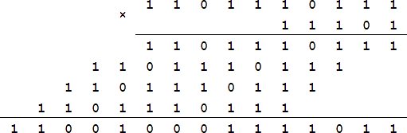

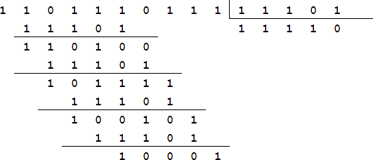

Восьмеричная система счисления:

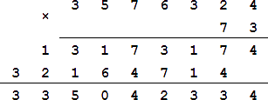

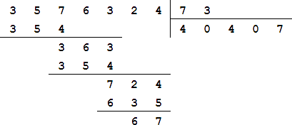

Шестнадцатеричная система счисления:

